Đường sắt đô thị – Góc nhìn từ lịch sử quy hoạch Hà Nội
Việc phát triển đường sắt đô thị (UMRT) ở các đô thị lớn, đang có tốc độ đô thị hóa cao là hướng đi tất yếu. Hướng tuyến, vị trí của các nhà ga là vấn đề mang tính chất quyết định không chỉ ở khía cạnh giao thông mà còn tác động, chi phối đến việc phát triển đô thị mới, hay tái thiết các khu vực hiện hữu. Đối với khu “Trung tâm lịch sử” của Hà Nội bao gồm: Khu vực Hồ Gươm, Khu phố Cổ, Khu phố Pháp, Khu vực Ba Đình, việc nghiên cứu còn đòi hỏi sự hiểu biết sâu về lịch sử đô thị hóa và vấn đề bảo tồn phát huy giá trị di sản đô thị. 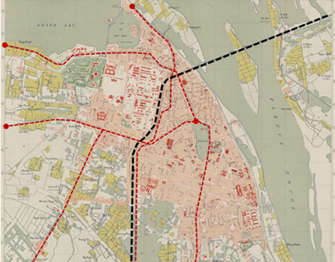
Lịch sử phát triển mạng lưới đường sắt ở Thủ đô Hà Nội bắt đầu từ thời Pháp thuộc với việc hình thành tuyến đường sắt Bắc-Nam và mạng lưới tàu điện bánh sắt một cách hoàn chỉnh.
– Tuyến đường sắt quốc gia, quốc tế được đánh giá là một trong những sự kiện đặc biệt quan trọng trong việc phát triển đất nước. Đối với Hà Nội, Ga Hàng Cỏ – nhà ga trung tâm hình thành năm 1902 trên tuyến đường sắt này có thể coi là yếu tố thúc đẩy quá trình đô thị hóa thông qua các hoạt động giao thương.
– Mạng lưới tàu điện bánh sắt thời Pháp thuộc cũng là một đặc trưng của Thủ đô trong lịch sử, không chỉ là một ký ức đô thị mà còn có rất nhiều đặc điểm ở khía cạnh quy hoạch xây dựng – giao thông là bài học kinh nghiệm đáng trân trọng:
- Mạng lưới tàu điện hình sao theo các tuyến đường bộ hướng tâm liên kết nội thành với ngoại thị; kết nối các khu vực thị dân với các trung tâm công cộng lớn: chợ Đồng Xuân, Hàng Da, chợ Hôm, chợ Mơ, chợ Bưởi, chợ Dừa, Ngọc Hà, bệnh viện Bạch Mai, nhà thương Saint Paul, Thái Hà… và với Ga Hàng Cỏ.
- Đặc biệt các tuyến tàu điện quy về một mối ở bến đầu mối phía Bắc Hồ Gươm là một trong những thủ pháp quy hoạch góp phần làm nên sức cuốn hút đặc biệt – vị thế mang tính đại diện cho đô thị thủ đô của khu vực Hồ Gươm.
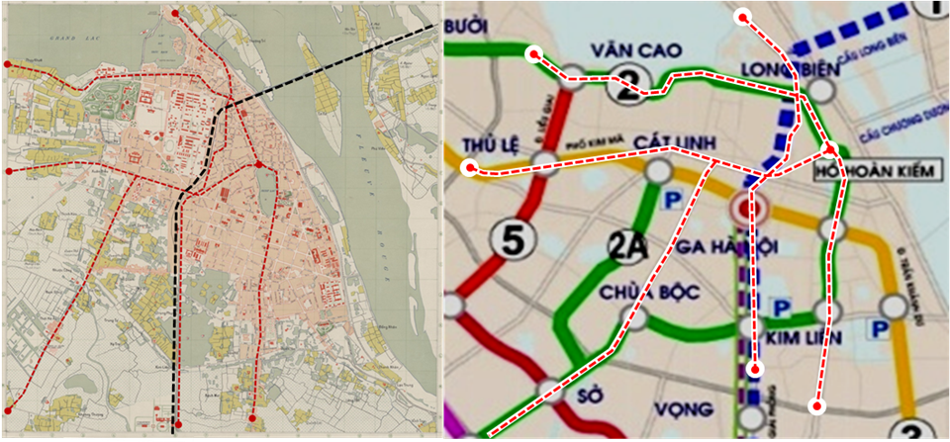
Hình 1: Mạng lưới đường sắt – tầu điện thời Pháp thuộc (hình trái) đặt vào quy hoạch UMRT (hình phải)
So sánh quy hoạch hệ thống đường sắt Thủ đô Hà Nội đến năm 2030, tầm nhìn đến năm 2050 với quy hoạch mạng lưới đường sắt thời Pháp thuộc có nhiều điểm trùng lặp (xem hình) về hướng tuyến. Cụ thể:
– Tuyến đường sắt quốc gia – quốc tế và tuyến UMRT số 1 trùng khớp hoàn toàn với tuyến đường sắt và tuyến tàu điện từ Ga Hà Nội – Bạch Mai từ thời Pháp thuộc.
– Hướng tuyến UMRT số 2 đi ngầm cơ bản trùng khớp với tuyến tàu điện Bưởi – Thụy Khuê – Quán Thánh – Đồng Xuân – Bờ Hồ – Bạch Mai và đoạn Tây Sơn – Nguyễn Trãi.
– Tuyến số 2A cũng trùng khớp với tàu điện từ Nguyễn Trãi – Thanh Xuân – Hà Đông.
– Tuyến UMRT số 3 trùng khớp với tàu điện cũ đoạn Cầu Giấy – Kim Mã.
Từ so sánh sự trùng lặp nêu trên có thể thấy:
– Việc kế thừa kinh nghiệm phát triển trong lịch sử không hoàn toàn ngẫu nhiên, bởi tính khoa học của hướng tuyến, vị trí các tuyến đường sắt thời kỳ nào cũng phải dựa vào yếu tố đô thị và kỹ thuật. Trong đó, yếu tố đô thị đóng vai trò quyết định.
– Mạng lưới UMRT quy hoạch trong khu trung tâm lịch sử dù cơ bản vẫn hướng tâm nhưng không tập trung ở đầu mối Hồ Gươm như các tuyến tàu điện cũ mà tạo thành các lưới phân tán. Phải chăng phù hợp với dạng thức đa cực, đa trung tâm của đô thị hiện đại? Dạng thức này có phù hợp với trạng thái đô thị lịch sử trong tương lai hay không? Đây là vấn đề cần có lời giải đáp.
Các đô thị có sự chồng lớp không gian của các thời kỳ lịch sử, việc xây dựng các tuyến UMRT đi ngầm hay đi nổi, thường rất khó khăn, bởi sự cần thiết phải bảo tồn các công trình di sản. Tuyến đi trên cầu cạn có nguy cơ phá vỡ không gian kiến trúc cảnh quan đô thị lịch sử. Tuyến chạy trong các tunnel ngầm có nguy cơ ảnh hưởng đến nền móng, sự an toàn của các công trình di sản bên trên; cá biệt khi thi công việc gặp phải các di tích nằm dưới mặt đất sẽ khiến việc ngưng trệ tiến độ xây dựng và thay đổi phương án nếu cần thiết phải khai quật, bảo tồn.
Với khu trung tâm lịch sử Hà Nội, nhìn nhận theo dòng thời gian, “tuổi đô thị” của khu vực Ba Đình lâu đời hơn cả, sau đó lần lượt đến Khu phố Cổ, Khu vực Hồ Gươm rồi mới đến khu phố thời thuộc địa.
Như vậy, có thể thấy các tuyến UMRT số 1 và số 3, ít ảnh hưởng đến các khu đô thị lịch sử. Tuyến UMRT số 2 có nhiều ảnh hưởng, do đi ngầm qua cả 3 khu vực thuộc trung tâm lịch sử Hà Nội.
Trong quá trình nghiên cứu, tuyến UMRT số 2 ban đầu được thiết kế trên tuyến đường Phan Đình Phùng sau này đã phải chuyển vị trí sang đường Quán Thánh. Dù việc chuyển đổi vị trí gây tốn kém rất nhiều do phải bố trí 2 tuyến tunnel chồng lên nhau, do đường Quán Thánh có chiều rộng hẹp hơn so với đường Phan Đình Phùng. Việc di tuyển ở đoạn tuyến này, ngoài vấn đề về quốc phòng – an ninh, còn nhằm bảo vệ các di sản còn lại của Thành Cổ Hà Nội, hàng cây tuyệt đẹp và các di sản đô thị hình thành thời Pháp thuộc trên đường Phan Đình Phùng – con đường lãng mạn nhất của Thủ đô. Cũng rất thú vị là tuyến UMRT số 2 đi ngầm ở đường Quán Thánh hoàn toàn trùng với tuyến tàu điện đầu tiên của Hà Nội.
Cũng phải nói thêm rằng, kể cả ở từ thời thuộc địa, không có tuyến tàu điện nào chạy qua khu trung tâm Ba Đình, dù đây là khu vực được quy hoạch là trung tâm chính trị – hành chính Đông Dương. Có lẽ, phương tiện giao thông công cộng thời kỳ nào cũng hướng đến phục vụ số đông, sử dụng thường xuyên.
Đối với Khu phố Cổ, việc đảm bảo an toàn về nền móng, tránh gây hư hại cho các công trình trên mặt đất khi tuyến ngầm UMRT số 2 đi qua khu vực này là điểm cần quan tâm. Điều này cũng đúng đối với khu vực Hồ Gươm. Tất nhiên, với trình độ khoa học kỹ thuật ngày nay, vấn đề này hoàn toàn có thể giải quyết được bằng những phương án tiên tiến, hiện đại.
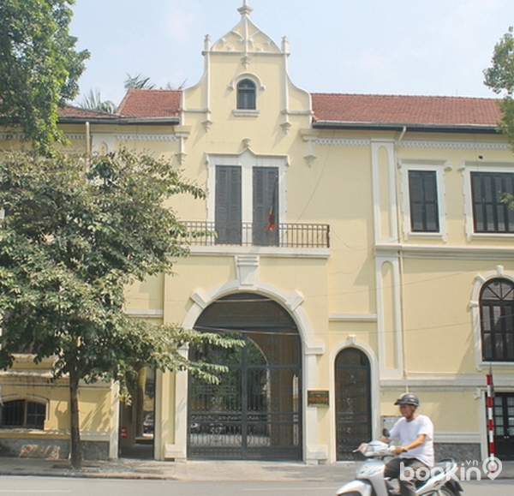
Hình 2: Có bố trí lối lên xuống ga C9 trong tòa nhà di sản
Những tranh luận hiện nay đang tập trung vào vị trí nhà ga C9 của tuyến đường sắt này.
– Ở góc độ bảo tồn di sản, vấn đề quan tâm là phần nổi của nhà ga có ảnh hưởng đến không gian cần bảo tồn nguyên trạng hay không? Những phân tích ở trên có thể, về khía cạnh không gian, chỉ cần phần nổi – cửa hầm của ga có quy mô và hình thức hài hòa với cảnh quan đô thị khu vực là có thể chấp nhận được. Phương án bố trí lối lên xuống tích hợp trong một công trình thời Pháp thuộc lân cận, được bảo tồn kiến trúc bên ngoài là một sự giao hòa có ý nghĩa.
– Điều quan trọng cần phải nghiên cứu hơn đó là việc nhà ga và tuyến UMRT sẽ khiến số lượng người đi và đến khu vực sẽ tăng trưởng mạnh, kéo theo những thay đổi trong hoạt động đô thị của một khu vực – vốn dĩ có hệ thống hạ tầng đô thị cũ. Nếu lựa chọn xây dựng tuyến UMRT số 2, việc đổi mới hệ thống hạ tầng đô thị gồm cả hạ tầng kỹ thuật và hạ tầng xã hội khu vực Hồ Gươm và xung quanh chắc chắn sẽ phải đặt ra trong quy hoạch. Đồng thời với việc tạo những kết nối mới với tuyến UMRT. Đây là một thách thức nhưng cũng là cơ hội phát triển.
Với những phân tích, so sánh và nhận xét trên, có thể có những ý kiến sơ bộ sau đây:
– Việc hình thành một mạng lưới UMRT hiện đại đi qua khu trung tâm lịch sử Hà Nội sẽ tác động lớn đến cấu trúc không gian đô thị khu vực. Hoạt động đô thị gia cường sẽ thay đổi toàn diện hình ảnh đô thị. Những ưu điểm và nhược điểm sẽ đồng thời xuất hiện. Phát huy ưu điểm, hạn chế nhược điểm ngay từ ban đầu, và trong suốt quá trình quy hoạch là việc quan trọng của chính quyền đô thị. Trong đó, cần chú trọng đặc biệt đến việc nghiên cứu điều chỉnh các chức năng đô thị theo hướng đáp ứng nhu cầu thương mại, dịch vụ – du lịch. Hiện đại hóa hệ thống hạ tầng kỹ thuật, tạo các liên kết trực tiếp giữa ga của các tuyến UMRT với các công trình công cộng, công trình có quy mô và lượng người sử dụng lớn.
– Nếu Hà Nội không mất đi mạng lưới tàu điện xưa, chỉ riêng tuyến UMRT số 1 nên hình thành mới bởi tính chất kết nối – xuyên tâm quan trọng của nó. Còn lại, có lẽ, các tuyến UMRT chỉ nên dừng ở vùng biên của khu trung tâm lịch sử, tại một số ga chính như: ga Hà Nội, ga Cát Linh… – nơi giao cắt của các tuyến giao thông quan trọng. Từ đây, các tuyến tàu điện truyền thống được hiện đại hóa sẽ xuất phát phục vụ nhu cầu giao thông công cộng của người dân. Đây là loại hình phương tiện rất phù hợp với cấu trúc không gian, hạ tầng đô thị của khu trung tâm lịch sử. Điều đáng suy ngẫm là hiện nay các nước phát triển hiện vẫn giữ lại mạng lưới tàu điện có tuổi đời cả trăm năm trong khi vẫn phát triển các phương thức giao thông công cộng hiện đại mới. Phải chăng, việc phục hồi một số tuyến tàu điện lịch sử cùng với xem xét điều chỉnh mạng lưới UMRT trong khu trung tâm lịch sử là một điều nên làm?
– Đặc trưng của đô thị lịch sử Hà Nội là sự chuyển hóa hài hòa ở cả khía cạnh không gian, thời gian và chức năng. Nắm vững quy luật này sẽ kiến tạo được quy hoạch hợp lý, hiệu quả và tiết kiệm trong phát triển hay tái thiết và cải tạo đô thị. Điều này cũng đúng với cả việc nghiên cứu quy hoach mạng lưới giao thông công cộng nói chung của Thủ đô, nói riêng với mạng lưới UMRT trong khu trung tâm lịch sử Hà Nội./.

